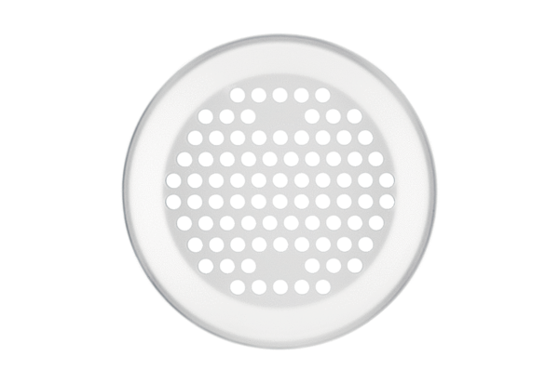Zidna/stropna rešetka FFS-WGBWJedinica za pakiranje: 1 komAsortiman: K
Broj artikla: 0055.0894Proizvođač: MAICO

